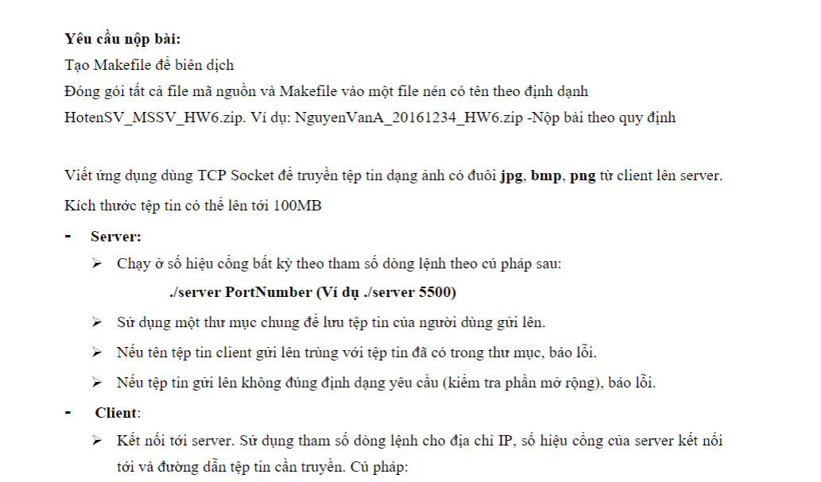

chạy:

./server 5500

./client 127.0.0.1 5500

rồi truyền path